Муниципальное казенное дошкольное образовательное учреждение – детский сад№6 г.Татарска

«НОВОГОДНИЕ ПРИКЛЮЧЕНИЯ
2023 ГОДА »

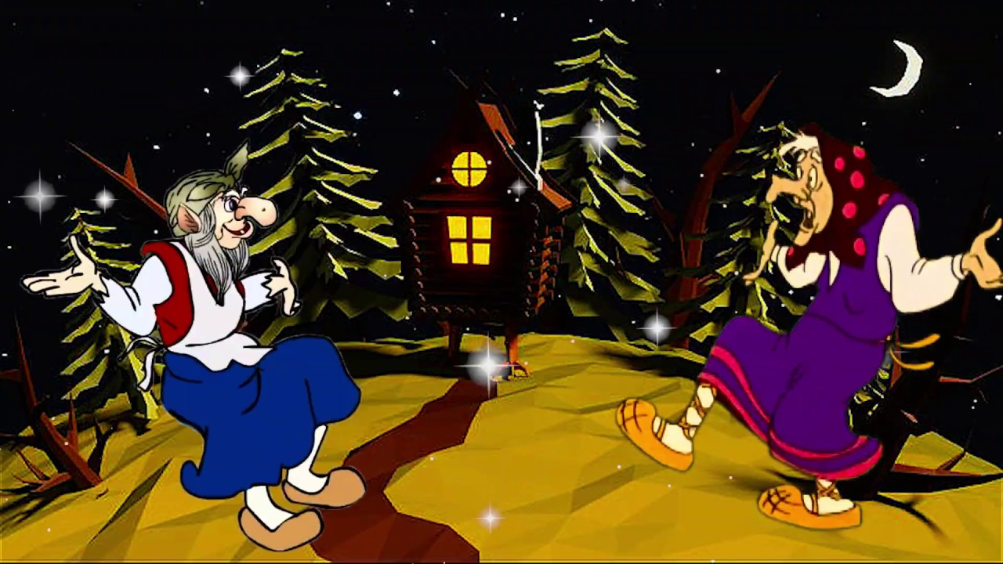
ВСТРЕЧАЕМ 2024 ГОД!

Компилятивный сценарий для детей

СТАРШЕЙ ГРУППЫ

Муз.рук. Гоцелюк И.П.

2023год

Встречаем 2024 год старшая группа
Вед: Мы начинаем детский бал.
Веселый, шумный карнавал!
У елки спляшем и споем
Мы весело сегодня.
Смотрите все, а мы начнем
Наш праздник Новогодний!

 ВХОД ДЕТЕЙ ПОД ПЕСНЮ «НОВОГОДНЯЯ ДИСКОТЕКА»
Ведущий: Если лес укрыт снегами,
Если пахнет пирогами,
Если ёлка в дом идёт,
Что за праздник?
Дети: Новый год!
1. К нам пришел веселый праздник -
Фантазер, шутник, проказник.
В хоровод нас всех зовет,
Это праздник-
Все: Новый год.
2. Он подарит песни, сказки,
Всех закружит в шумной пляске.
Улыбнется, подмигнет,
Это праздник –
Все: Новый год.
ПЕСНЯ: « ДОБРЫЙ И ЗАГАДОЧНЫЙ» М/Р № 6-04г. Стр. 39
3. Елочка, тебя мы ждали,
Много – много дней, ночей.
Мы минуточки считали,
Чтоб увидеть поскорей.
4.Мы сегодня не устанем,
Петь, смеяться, танцевать.
Приглашаем вместе с нами,
Новый год, друзья встречать.
5. Как приятно, что сегодня
Гости к нам сюда пришли,
И, не глядя на заботы,
Час свободный все нашли!
6. Всё сегодня не такое,
Всё переливается,
Ну, а мамочка, смотрите,
Как мне улыбается!

7. Папа с камерой пришел,
На работу не пошел.
Хочет сказку посмотреть.
И за сына поболеть!
8. И в гости Дед Мороз спешит,
Он взрослых и ребят смешит.
Веселый, добрый, озорной.
С мешком подарков за спиной.
9. С Новым годом! С Новым счастьем!
Мы спешим поздравить всех,
Пусть под нашей чудо – елкой,
Не смолкает звонкий смех!
На часах двенадцать бьет –
Это значит…
Все: Новый год.

 ПЕСНЯ: «ЁЛКА-КЛАСС»

Ведущий: Вот как весело у нас, Елка засверкает.
Только где же Дед Мороз? Может, кто-то знает?
Давайте его позовем, скажем дружно:
«Дед Мороз, приходи и детей повесели!»Дети повторяют слова.
Ведущий (прислушивается): Тишина...
(Гостям): Взрослые, родители. Дайте мне ответ:
Дед Мороза видели вы сегодня?
Гости: Нет!
Ведущий: Интересно, куда пропал Дед Мороз?
Посмотрите-ка, ребята , а на ёлке –то письмо!
(Снимает с ёлки письмо.)
Интересно, от кого же к нам сюда пришло оно? (читает)
Звучит фоновая музыка

Ведущий: «Я пишу письмо ребятам в детский сад.
Не могу прийти, ребята, виноват.
Заболел, мне очень жарко, вот беда:
Нёс большой мешок подарков, как всегда.
Весь вспотел и по дороге занемог-
Тут и лёг я у дороги на сугроб.
(С грустным видом опускает письмо)
Ой, ребята. Вы догадались от кого письмо?
Что же теперь делать?
Ведь без Деда Мороза праздник Новый год не состоится
(выпадает снежинка)
Посмотрите здесь снежинка
(читает письмо, на ладошке держит снежинку)
Снежинку в ладошку возьмите и нежно тихонько встряхните
Снежинка пока полетит- желанье исполнит в тот миг.
Снежинка нам поможет Деда Мороза вылечить и продолжить праздник Новый Год.
Ну, что, ребята, попробуем? (Ответы)
Тогда повторяйте за мной слова:
« Ты, снежинка, закружись
Белым светом озарись
Прямо к Дедушке Морозу ты несись, несись, несись.»
(Дует на снежинку, она улетает)
Ну, что, желание загадано, осталось только ждать…
Звучит волшебная музыка.

Ведущий: Ой, кажется, Дед Мороз идет, давайте его поприветствуем, крикнем: Здравствуй, Дед Мороз!
На пороге показываются Баба Яга и ее дочка Ягуленька.

Баба Яга (передразнивает). Здравствуйте, Дед Мороз! Сама ты, Дед Мороз!, тоже мне, нашлась. Ишь, веселятся: ля-ля-ля, песенки поют, ножками стучат, а люди там мерзнуть
по дверями! Не плачь, доча, не плачь, Ягулька
Ягулька:. Да-а-а! Не плачь! Говорила, будешь Снегурочкой?! Говорила?
Баба Яга: Ну, говорила.
Ягулька. Ну, говорила! (Передразнивает.) Я все лето слова учила, щас…(достает бумажку) Здравствуйте, ребята, мы вам подарочки принесли!
БабаЯга. Чего мелешь, какие подарочки! Это на мою-то пенсию?
Ягулька Ты сама говорила! У-у-у!
Баба Яга (потихоньку). Молчи, подарки у Деда Мороза отберем!
Ягулька. Маманя, хочу Снегуркой быть! .
Баба Яга. Дитя, бедное мое! Ты хоть в зеркало-то смотрела? (Подводит ее к зеркалу.) Где же ты видела такую красивую, упитанную Снегурку? Да она против тебя – тьфу, смотреть не на что. Сундук-то поставь пока.
Ведущий: А почему это вы тут балаган устраиваете?
Баба Яга. А чего это ты тут, раскомандовалась? Ты кто такая, вообще? (К детям.) Кто-кто? Что-то я такой фамилии не припомню. Вот, например, Я — Баба Яга, костяная нога, а это дочка моя, Ягулька
Ягулька : Маманя, хочу Снегуркой быть!
Баба Яга. Цыц! Хватит реветь! Будешь. Вот тебе елка, вот тебе дети, Начинай! Вот вам , дети, Снегурочка, красивая фигурочка!
Наряжает в шапку с косичками
Ягулька (по бумажке).
Здравствуйте, ребятки, мы вам подарочки принесли. (показывает на сундук)
Баба Яга. Тьфу ты, чучело! Нет у нас подарков! (Прикрывает сундук) (Обращается к детям.) Но обязательно будут!
Ягулька : А-а-а! Ничего не получилось!
Баба Яга. Не реви! Сейчас что-нибудь придумаем.
Так, Дед Мороз должен елочку зажечь
Ягулька: Как зажечь, жалко, красивая была. Ну раз надо, значит надо (достает спички)
Баба Яга: (отбирает спички) Вот дитя неразумное!
Надо сказать 1,2,3 – елочка, гори! Говори со мной (ЗАГОРАЕТСЯ)
Ягулька:Вот я правильно все делала, отдай спички!
Ведущий: Так, Баба Яга, хватит тут балаган устраивать! Лучше с ребятами хоровод спляшите или песню спойте с нами про елочку.
Посмотри , елочку зажгла, какая она у нас красивая

ПЕСНЯ: «ТАНЕЦ ВОКРУГ ЁЛКИ»

Баба Яга: Слышь, может ты чяго споёшь? Ты же вроде частушки к Новому Году хотела сочинить?
Ягулька: А я уже сочинила, теперь надо репетировать. Скоро Новый Год, а ты ещё слова не учила.( протягивает Яге листочек)
Б.Я. Доченка, так я почти не вижу, что ты написала не пойму.

Ч А С Т У Ш К И
Ягулька : Вот и праздник к нам пришёл, это очень хорошо.
Чтоб со скукою расстаться…….
Б.Я. Надо в луже искупаться!
Ягулька: Маманя, ты что ,это же не красиво!
Б.Я.: Зато весело!
Ягулька: Ну, ладно, давай другую попробуем!
Шуба, Шапка, Красный Нос
Входит Дедушка Мороз., начинает петь, плясать……
Б.Я. И подарки отбирать,
Ягулька; Да как же это?
Б.Я. А вот как: «Ну. давай подарок, жадина!»
Ягулька: Что ты , это не ладно.
Б.Я. Зато складно.
Ягулька: Частушки должны быть добрыми и справедливыми.
Б.Я. Ладно , давай, споём хорошую и справедливую частушку.
Ягулька; Наш весёлый Дед Мороз
Бородой седой оброс, щёки , нос румянятся…..
Б.Я.: Потому что дразнится.
Ягулька: Почему дразнится, как дразнится?
Б.Я.: А вот так:(показывает)
Ягулька: Не буду больше с тобой частушки петь.
Ведущий: Баба Яга, я смотрю твоя Снегурочка ничего не умеет - ни елку зажигать ни петь ни плясать.
Б.Я.: Чяго? Это вы нам?
Ведущий: Вам, вам. И вот ещё что хочу спросить: а когда вы детям подарки дарить будете? Вон у вас какой сундук!
Баба Яга: Там подарки хоть и есть, да не про вашу они честь!
Ягулька: Если получить хотите, их сначала заслужите. Что будем танцевать или в игру играть.
Б.Я.: И играть и танцевать. Есть у меня игра для вас
называется – СНЕЖНЫЙ КОМ. Готовы играть со мной
ИГРА: «СНЕЖНЫЙ КОМ»
Б.Я.: Теперь можно потанцевать. Согласны
ТАНЕЦ ИГРА: «БАБКА - ЁШКА» (садятся на стульчики)

Ягулька: Маманя, чего они смеются!
Баба Яга. Ничего, ничего, сейчас они у нас посмеются!
Неси сюда змеюку гремучую.
Ведущий: Послушайте, Шли бы вы отсюда подобру-поздорову, а то сейчас Дед Мороз придет — он с вами разберется.
Баба Яга. Еще чего! Никуда не пойдем! Что он нам сделает?
Мы ему глаза страшные выпучим!
Ягулька: Да! (Показывает.)
Баба Яга. Руки-закорюки выставим!
Ягулька: Да! (Показывает.)
Баба Яга. Метлой-помелом помашем!
Ведущий: Ребята, нужно срочно спасать праздник. Давайте дружно позовем Деда Мороза, пока нам все настроение не испортили.
Баба Яга. Деда Мороза, говорите? Ну зовите, зовите… Только никакого Деда Мороза не будет!
Ведущий: Как не будет?
Баба Яга. А вот так! Заблудился ваш Дед Мороз! Хи-хи-хи!
(потирает руки) И Нового года не будет!
Ягулька: Да, да! Не будет!
Баба Яга. И ёлки вам не видать, заколдую я иголки! (Обходит ёлку)
Туз бубновый, гриб сосновый,
Стала ёлка нездоровой!
УНДЫ-ФУНДЫ-ГУНДЫ-ГЭЙ!
Гасни ёлочка скорей!
Баба Яга дует на елку, огоньки перестают гореть

Баба Яга. Вот так-то лучше! А то распелись тут, расплясались…
Убегают.
Ведущий: Ребята, что же делать, как теперь нам быть? (Ответы детей) Надо помочь Деду Морозу найти поскорее дорогу в детский сад.
Что ж ребята вы сидите,
Быстро за руки беритесь!
Дед Мороз услышит нас
И приедет в тот же час!
ТАНЕЦ-ХОРОВОД: «ЗИМУШКА-ЗИМА» мультиварики
- Выходит Дед Мороз.
Дед Мороз. Наконец-то я добрался.…В нужном месте оказался!
Вас приветствую, ребятки! Долго добирался к вам
Через море, через речки, по лесам и по горам!
Здравствуйте, мои друзья! С Новым Годом, вот и я!
Дайте-ка, дайте я на вас посмотрю!..
Ух, как за год повзрослели! Вас узнаешь еле-еле!
Мальчики – богатыри! Все окрепли, подросли!
А девчонки – просто чудо! Любоваться вами буду!
Как живете вы? Не скучно? И, надеюсь, очень дружно!
В Новый год поздравить рад я и взрослых, и ребят!
(смотрит на ёлку) Я давно живу на свете и немало повидал,
Но такой красивой ёлки никогда я не встречал!
Только где ж на ней огни…?
Ведущий. Это все проделки Бабушки Яги!
Она ее заколдовала,
Колдовством ее сломала!
Дед Мороз. Придется, видать, силу применить.
Ну-ка, посох ледяной,
Стукни об пол предо мной!
Холод, стужа и пурга,
Прилетай скорей, Яга!
- Звучит вьюга, вылетает Баба Яга с Ягулькой.
Дед Мороз. А ну Яга не отпирайся,
И сама во всём сознайся.
Баба Яга. Что случилось, не пойму.
За что, напали на Ягу?
Ведущая. Ёлку ты заколдовала!
Огоньки её сломала!
Это что за баловство?
Убирай-ка колдовство!
Баба Яга. Ой, о чём вы говорите,
На меня –то посмотрите…
Я же старая, больная
Вся несчастная, хромая,
Тут всё колит и болит,
И в груди огнём горит.
Вообщем, раз такое дело-
Кажется, я приболела!
Ну-ка,доча, помоги! (Вешает на шею табличку «Ушла на больничный»)
Вот, читайте!
Дед Мороз. (читает): Уш-ла на больничный! Так, так, понятно…
Есть у меня одно лекарство
Оно из северного царства, (грозит посохом Бабе Яге) Эликсир морозный в раз
Тебя вылечит сейчас!
Ягулька: Маманя, сейчас не Снегурочкой, а снеговиком меня сделают! Буду торчать с метлой посреди леса, толстая и холодная! Пошли домой!
Баба Яга. Бабы Яги не сдаются!
Ягулька. Маманя!
Баба Яга. А как же подарки?
Ягулька: Не нужны мне подарки, Простите нас скорее! Мы больше не будем!
Баба-Яга. Ну, ладно, уговорила!
Сейчас на ёлочку подую,
Вашу ёлку расколдую! (бегает вокруг ёлки)
Колдуй баба триста лет,
Ёлочке дарю я свет.
Туз бубновый, гриб сосновый,
Стань-ка, ёлочка здоровой! (дует на елку)
- Ёлка загорается.
Ягулька: Ну, всё, пошли скорее в избушку печку топить!
А то я замёрзла!
Баба. Яга: Эх, не получится из тебя настоящей Бабы Яги!
Пошли, горе мое, луковое! (оборачивается к детям и грозит кулаком) Но мы еще вернемся!
Ягуленька: Бабы - Ёжки не сдаются!
- Уходят.
Дед Мороз. Ну, наконец-то ушли! Можно праздник продолжать!
. И теперь мы все встаём
Хороводную споём!
Хоровод : «ЁЛОЧКА» АЛЕКСЕЕВА

Дед Мороз. В праздник нам нельзя скучать,
Будем мы теперь играть.
Дружно все кружок пошире,
Начинаем три-четыре.
Игра: «Волшебный посошок»
Ведущая. Дедушка Мороз, а мы тебя не выпустим!
Дед Мороз. Как это не выпустите?
Ну, сейчас я вас заморожу
«КУТЕРЬМА» (садятся на стульчики)

ДЕД МОРОЗ: А теперь я посижу,
И немного отдохну.
Так мечтал я круглый год,
Кто же мне стихи прочтёт?
- СТИХИ

Ведущая: Дедушка, ребята пели и плясали дружно?
Дед Мороз: Дружно!
Ведущая: Наградить теперь их нужно!
Дед Мороз: Подарки для ребят! Как я мог забыть?
Без них и празднику не быть!
Их сложил в сундук красивый,
В санках вёз неторопливо.
Где ж сундук? Сюда несите
Да ребят всех наградите!
Выносят сундук Дед Мороз открывает сундук, а там стриженая бумага.
Дед Мороз: Никак опять проделки Бабы Яги!
Ведущая: Дедушка Мороз, что же теперь делать?
Неужели дети останутся без подарков?
Сделай же что – нибудь!
Дед Мороз: Ну, ладно, ладно….. ничего,
Без угощенья не оставлю никого.
Но сначала вы спляшите,
Деда Мороза повеселите!
Я подумаю пока
Как нам быть наверняка!
Ведущая: Ребятишки, выходите!
Танец дедушке спляшите!
Танец «ПОЛЬКА-КРУЖЕВЦЕ»
Дед Мороз: Ай да ребятишки, ай да молодцы!
Заслужили, заслужили подарки!
Вьюга, вьюга, закружи,
Ледяная горка оживи. На горке загораются огни.
Дед Мороз: (оглядывает горку)
Надо бы её чуть-чуть
В нужный ракурс развернуть.
Ну-ка, горка, не ленись,
Прямо к деду повернись.
ОЗВУЧКА 1. Горка: Я ж, дедуля, ледяная,
Неуклюжая, большая,
Как же повернусь я к вам,
Вдруг я тресну пополам?
Дед Мороз: Чем с Морозом пререкаться,
Ты могла бы постараться,
Ведь ребята в Новый год
Ждут чудес, подарков! Вот!
ОЗВУЧКА 2. Горка: Так бы сразу и сказал,
Что для детей меня позвал.
Очень я люблю ребят,
Они меня все веселят.
Дед Мороз: А теперь для детворы
Катитесь, подарки, с ледяной горы.
- выкатывается…ВАЛЕНОК
Дед Мороз: - Ой, это что?
Ведущая: - Валенок….
Дед Мороз: - Это, наверное, тебе, держи…
Ведущая: - Да нет, не мой размерчик, дедушка…
Дед Мороз: - И не мой…(стучит по Горке)
ОЗВУЧКА 3. Горка: Хи-хи-хи!
Дед Мороз: - Ты со мной так не шути!
Ты подарки подари!
Выкатывается подарок с горки. Все хлопают в ладоши
- РАЗДАЧА ПОДАРКОВ.
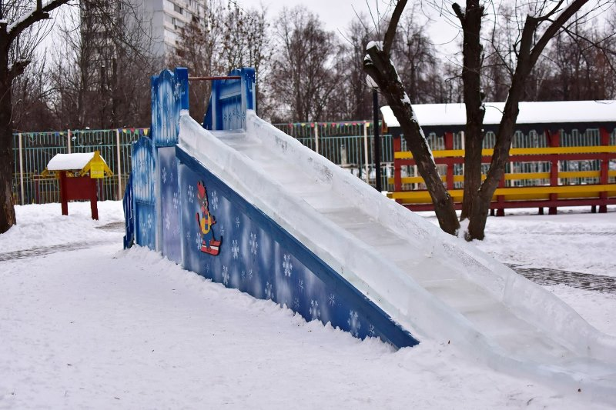






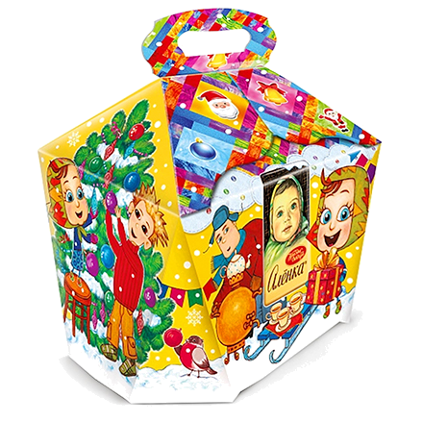


Зимушка-Зима мультиварики

1. Зимушка - зима к нам пришла,
Снегом все дома занесла.
Подо льдом уснула река,
И метель метёт берега.

Припев: Ах, метель, метель, метель, метелица,
Спят медведь в берлоге и медведица.
Только нам зимою некогда скучать,
Весело нам вместе во дворе играть!
Санки у Саньки, Лыжи у Гриши,
Палки У Галки, Клюшки у Ванюшки!

2. Зимушка - зима к нам пришла,
Радость малышам принесла:
Горки, снеговик и каток,
И лыжней зовущий лесок!

Припев: Ах, метель, метель, метель, метелица,
Спят медведь в берлоге и медведица.
Только нам зимою некогда скучать,
Весело нам вместе во дворе играть!
У Кольки коньки, У Вовки морковка,
Лопата у Игната, Ведёрко у Егорки!
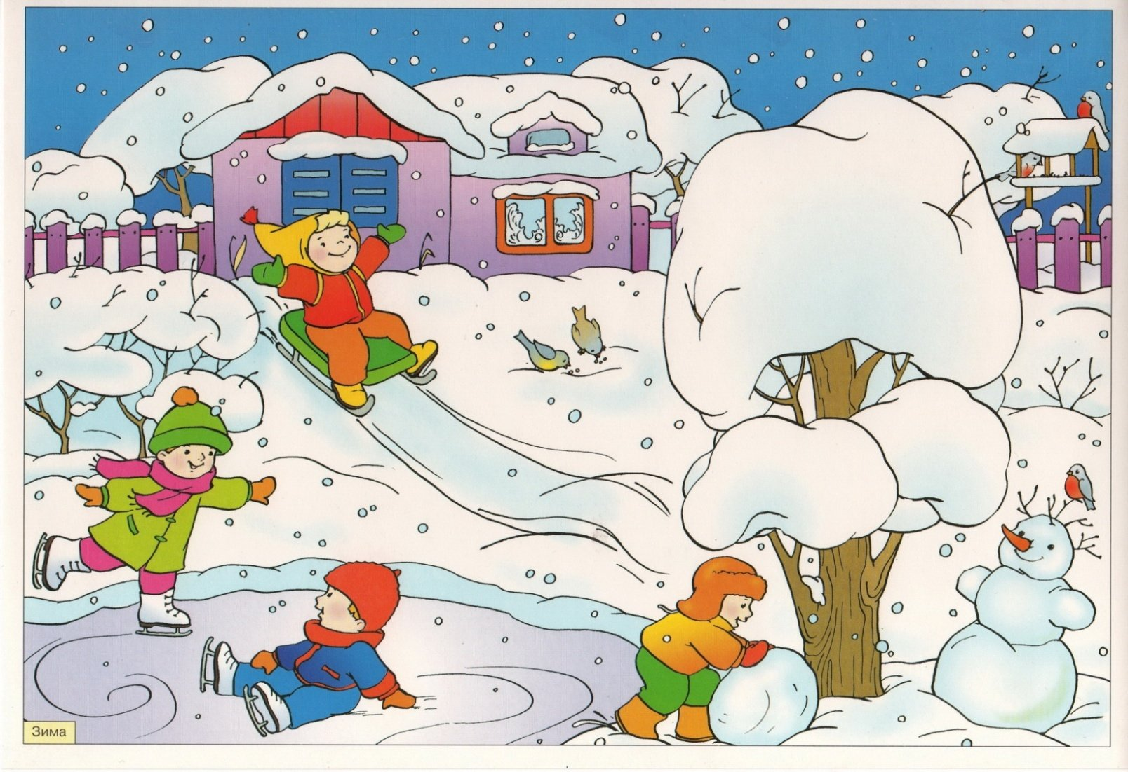

«С Новым годом!» муз.и сл. Л.Олифировой

1. Добрый и загадочный, озорной и сказочный,
Праздник, словно снежный ком, прикатил в наш дом.
Он принес нам елочку, снег подмел метелочкой.
В сказку добрую позвал и устроил бал.

Припев: С Новым годом поздравляем всех друзей!
С Новым годом поздравляем всех гостей!
Елка веточками машет, все ребята дружно пляшут
И нет праздника, на свете веселей, веселей!
2. Ах, какой он, Новый год…
Очень много с ним хлопот, очень много суеты,
Но и я, и ты любим елку наряжать и подарки получать,
И смеяться и шутить, и родным звонить.
Припев.

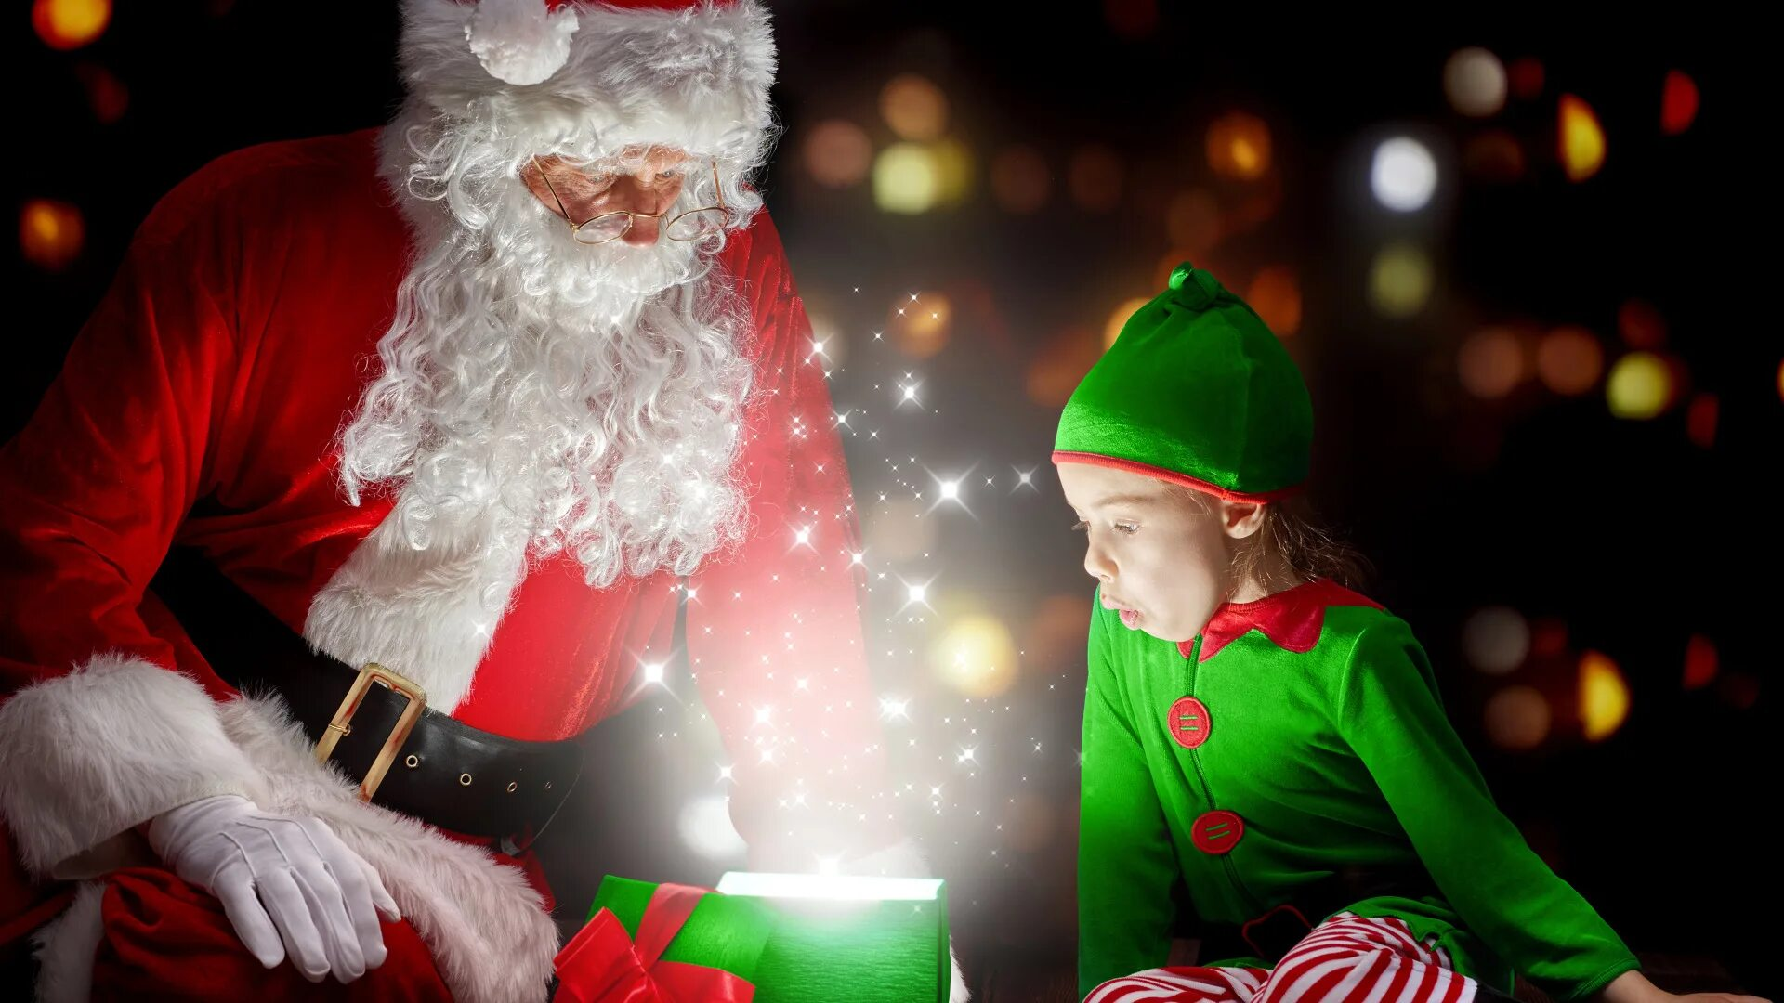

«ЁЛОЧКА»
1.Перед праздником зима
Для зеленой елки.
Платье белое сама
Сшила для иголки 2 р.

Припев: Отряхнула белый снег
Ёлочка с поклоном.
И стоит красивей всех
В платьице зеленом. 2р.

- Ей зеленый цвет к лицу
Ёлка знает это
Как она на новый год
Хорошо одета. 2р


Припев.

«ЁЛКА - КЛАСС!!!»

1.Дед Мороз прислал для нас,
Нам, конечно, нравится
Эта ёлка просто класс,
Зимняя красавица!
Припев: Ай-да ёлка, вот забава,
Восхищается народ!
Шаг налево - шаг направо
И на месте поворот!
2. Ярко звёздочки горят,
Для детей стараются,
Праздник ёлки у ребят
Громко начинается!
3. За окошком снег летит,
И метели вьюжатся,
В зале ёлочка горит,
Хороводы кружатся.
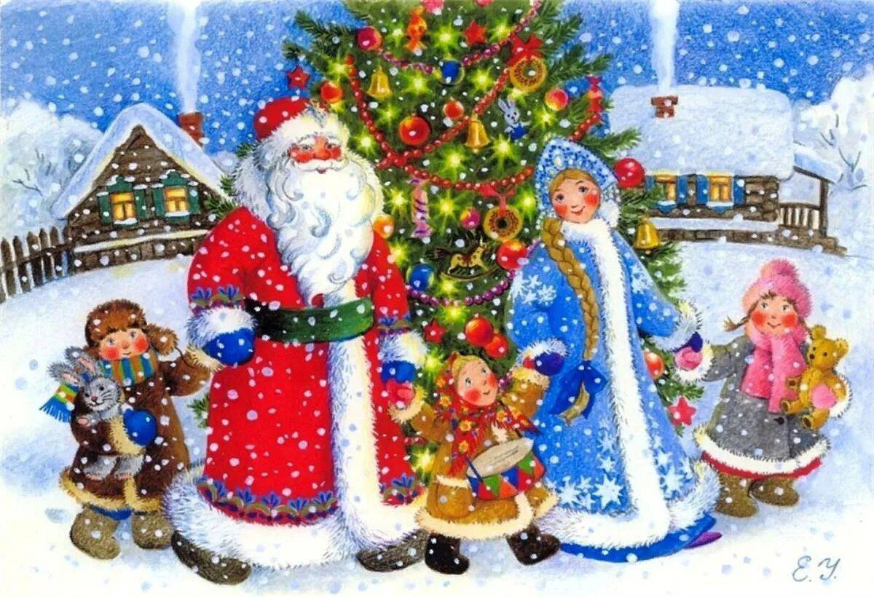

« ТАНЕЦ ВОКРУГ ЕЛКИ»

1. Возле елочки идем, дружно улыбаемся,
Громко песенку поем, всем нам елка нравится.
Елочка зеленая, ветками качает.
Огоньки на елочке сейчас зажжем, елка засверкает.

Припев:
Раз-два, хлоп-хлоп-хлоп, (Хлопки)
Елка засверкает, (Щелкаем пальчиками)
Раз-два, топ-топ-топ, (Топаем по очереди ножками)
Праздник продолжаем. (Твист)

На проигрыш: фонарики снизу вверх и через стороны опустить.

2. К елке дружно подойдем, головой киваем.
И назад тотчас уйдем, танец продолжаем.
Елочка зеленая, ветками качает.
Огоньки на елочке все вместе мы дружно зажигаем.

Припев.

3. Мы на стульчики идем, дружно улыбаемся,
Громко песенку поем, всем нам елка нравится.
Елочка зеленая, весело искрится.
Праздник новогодний мы сейчас начнем будем веселиться!
